系统辨识总结（参考ljung book）

驱动组 王彬2016.11.14

# 1：介绍

## 1.1：动态系统

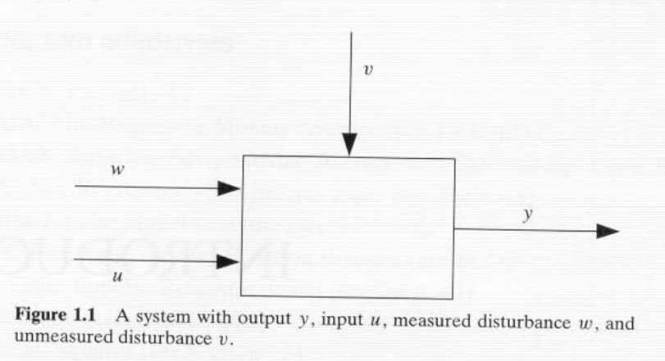

扰动分为两种，一种是可以直接测量的扰动，另一种是只能够从对输出的影响上进行观测的扰动。

外部激励如果没有观测的称为time series。

## 1.2：模型

对于一个系统，我们一般考虑其中变量之间的关系，那么这种关系就称为是model。模型可以是多种多样的。

一些系统适用于用图表和图形的方式来表达，我们称为图形模型，线性系统，一般适用冲击响应，阶跃响应，频率响应等。图形表达在这些地方也使用的很频繁。

对于其它一些应用，需要用数学表达式进行描述。称为数学模型或者分析模型。其中又分为（时间连续和离散，集总和分布，决定性和随机性，线性和非线性等）。数学模型有利于仿真和预测。

在计算机仿真系统中的模型是一个程序，可能是多个子程序，查找表组成，比较难得到一个数学模型来描述它，这种称为软件模型

模型一般从观测的数据中构建。数学模型一般从两条路获取，一个是将系统分割为小的子系统，这些子系统都是先前的经验获取的，都可以很好的理解，那么将子系统组合在一起形成新的大的系统，这种称为modeling，不需要在真实系统中的实验。这种modeling是应用相关的。一些基础的技术可以封装为模块，然后系统是将这些模块组合起来，这种工作一般由计算机实现。

另一条路就是直接通过实验，记录输入输出数据，然后分析出模型，这种称为system identification。

真实的系统和数学模型之间的关系很微妙。我们可以比较真实系统和数学模型，但是却不能建立精确的联系，我们一般考虑实用的模型，而不去追求那种精确的联系。有时候我们称数学模型就是“真实系统”，这样的假设可以对我们发明辨识方法和理解其特性有帮助。

## 1.3：典型问题-ARX model 和线性最小二乘方法

模型



转化后

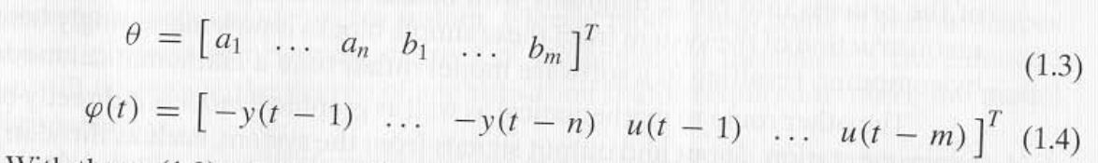

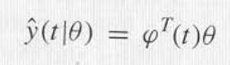

最小二乘的方法：假设测量了输入和输出数据

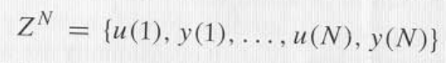

那么最小二乘就是使得下面的式子选择theta的时候Vn最小。

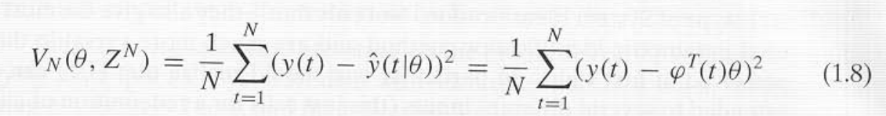

因为Vn对于theta是二次方程，那么求导即可。

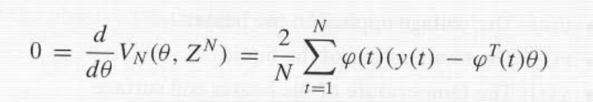

可以得到如下估计值，如果知道了fai，那么很容易得到theta

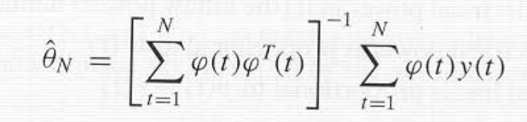

差分方程和最小二乘的方法形成了系统辨识的原型。它给出了最普遍使用的参数辨识方法，更总要的是我们要考虑应用的模型，选择合适的输入输出。

线性回归，像上面y^等式中theta是线性的，称为线性回归，fai称为回归矢量，它的值称为回归量。回归暗指我们在计算y的时候用到了fai。回归矢量fai中包含旧的值y，称为一定程度的自动回归。因此1.1可以称为ARX-model，auto-regression with extra input.

模型品质和实验设计

假设由模型如下



假设观测的数据产生通过下式



e是白噪声，期望是0，方差是lamda，那么上式可表示为



将1.14代入1.12,两边同时成了fai（t），其中theta0相当于估计的值，theta是真实值

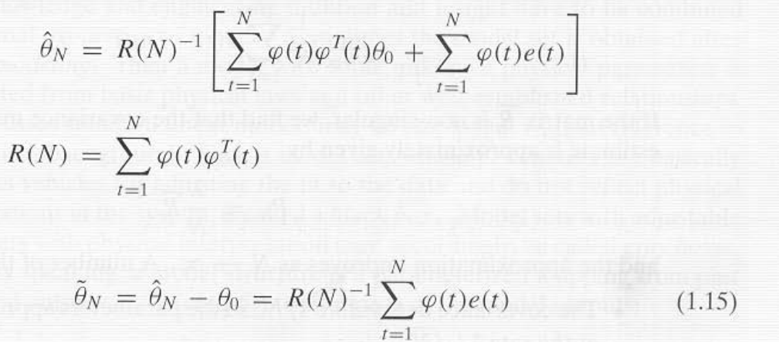

那么真实值和估计值之间的差值如上面表示。因为u输入是确定的，那么R确定，fai确定，那么对上式求期望得到

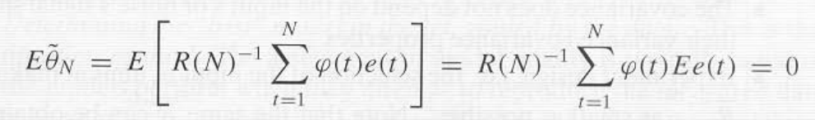

说明估计没有偏离。

## 1.4：辨识过程

1：数据集合

2：模型结构

3：规则来通过数据评估模型结构。

选择模型结构是最难的一步，一般需要之前的经验和一些物理公式关系得到。

得到模型后需要进行模型的验证。看是否符合应用，是否匹配验证数据。

辨识环路，辨识是一种环的过程，如果辨识的模型不能满足要求，那么需要从头开始进行，模型有缺陷的原因有很多，比如根据规则不能找到匹配的模型，规则选取不当，数据不能完全表现出系统特性，模型选择不当。

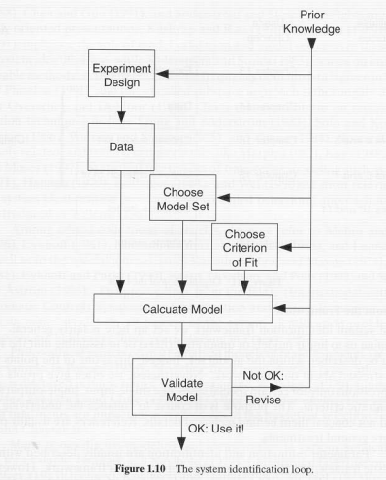

这种loop方式一般通过迭代的方式计算。

下图说明，不同的章节讨论loop中不同的地方。

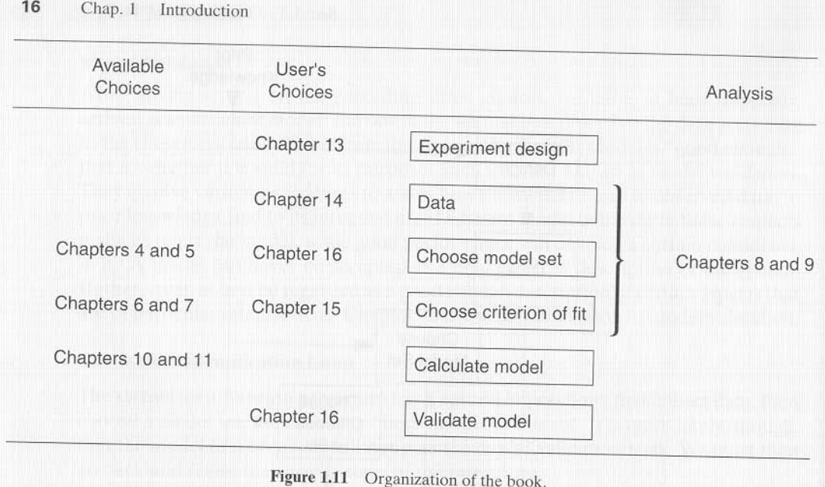

# 2：时不变线性系统

时不变系统是实际中最常见的动态系统，它代表了对实际生活中过程的理想化。

## 2.1：脉冲响应，扰动和传递函数

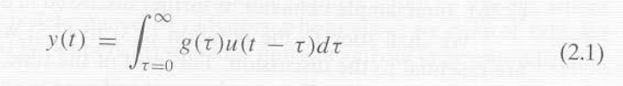

离散化

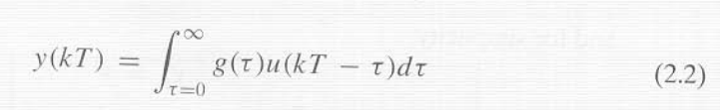

因为在采样时间内部，输入不变

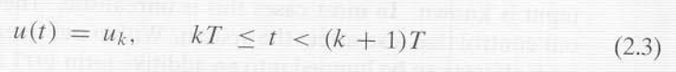

可以得到

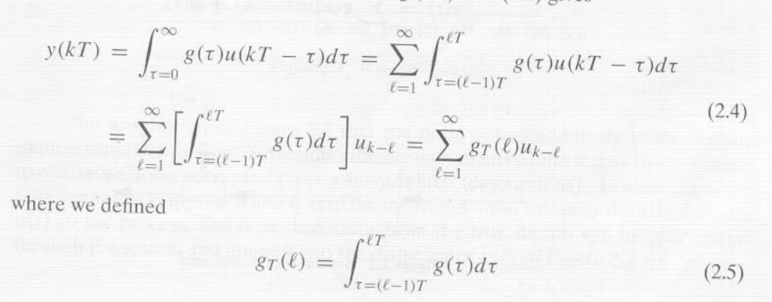

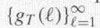称为系统的脉冲响应。

如果代替T，那么可以有如下表达。

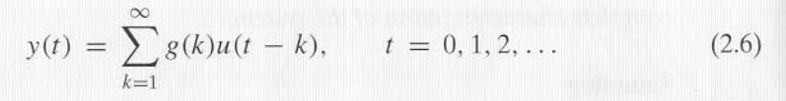

扰动如下，可以把它作为叠加在输出上的信号。

扰动来源很多

1：测量噪声，漂移

2：不可控的输入，（具有输入特性但是不能被用户控制的输入）

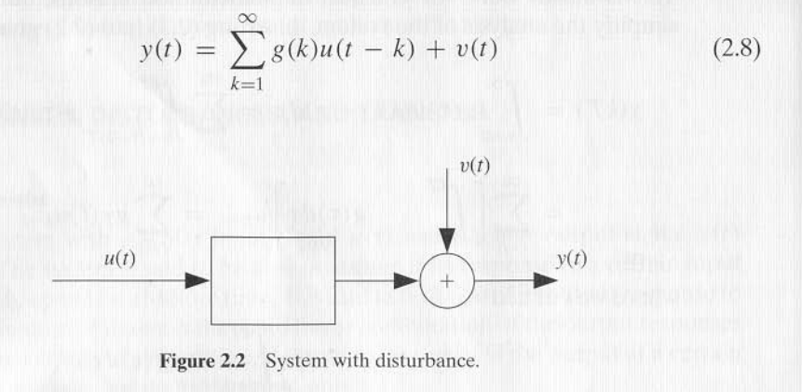

扰动特性会在很大范围内变化，经典的描述扰动的方式是研究阶跃，脉冲或者正弦，而在随机控制中扰动被建模为随机过程，有些扰动在一些情况下是可以分别测量的，但是在一般情况下只可以通过输出进行观测。图2.2扰动直接进入输出的假设有一些限制。有时候测量的输入也包含噪声，我们一般认为测量输入就是真实的输入，真实激励的波动通过系统表现在在输出侧。

扰动最大的特性就是它的值事先是不知道的。然而，过去的扰动值对于猜测将来的值是很重要的。因此一般用概率的框架来描述未来的扰动。关键是描述出分段的概率密度函数，但是一般很难得到，我们一般使用简单的方法。

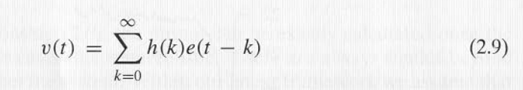

其中e是随机的白噪声，尽管这种描述不能完全描述所有的扰动，但是对于一般的应用已经足够通用了，e的不同概率密度函数会导致不同的扰动特性。

对于下面的这种概率密度函数

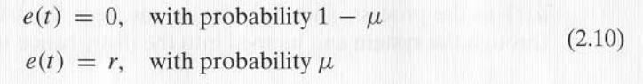

其中r是正态分布中的随机值，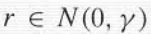会得到如下图所示的扰动，这种扰动适合于描述 阶跃，脉冲，正弦，斜坡等。

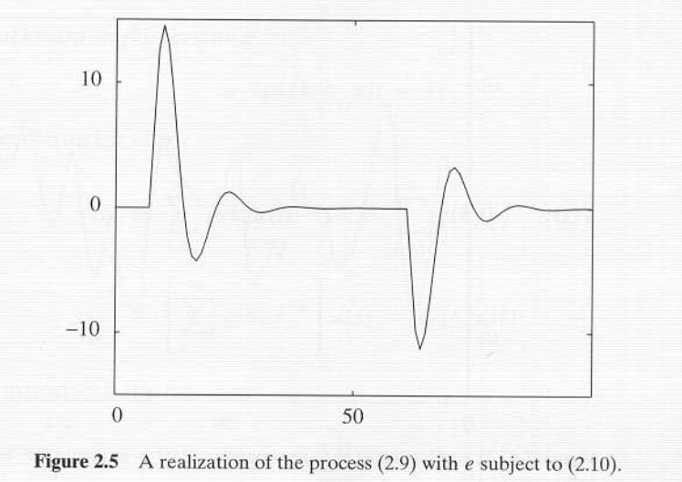

另一种概率密度函数



这种适合于描述测量噪声和无规律的频率扰动

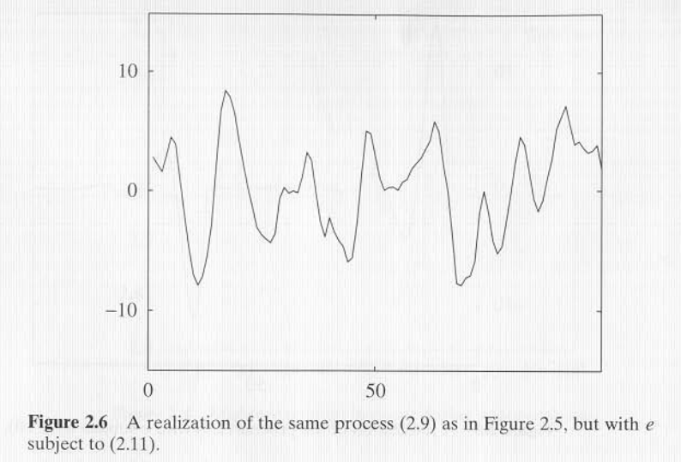

我们一般只具体到e的二阶特性，期望和方差。

协方差函数

扰动的期望如下所示：假设e的期望为0，方差是lamda

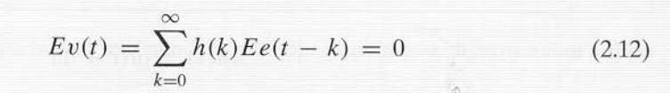

因为期望为0，所以根据协方差的定义

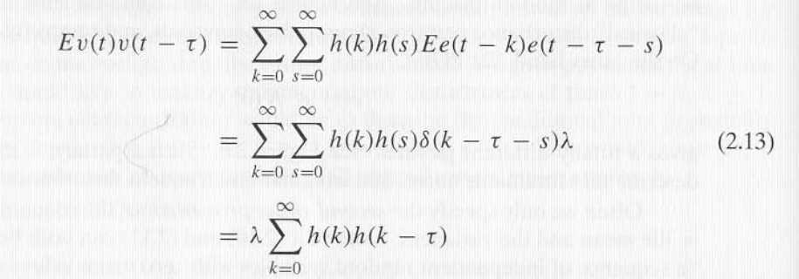

那么下式称为v的协方差函数：可见协方差函数和t没有关系



期望和协方差称为v的二阶特性。

传递函数，通过将滞后环节用q表示，q-1表示滞后一个时刻，那么冲击响应可以写为

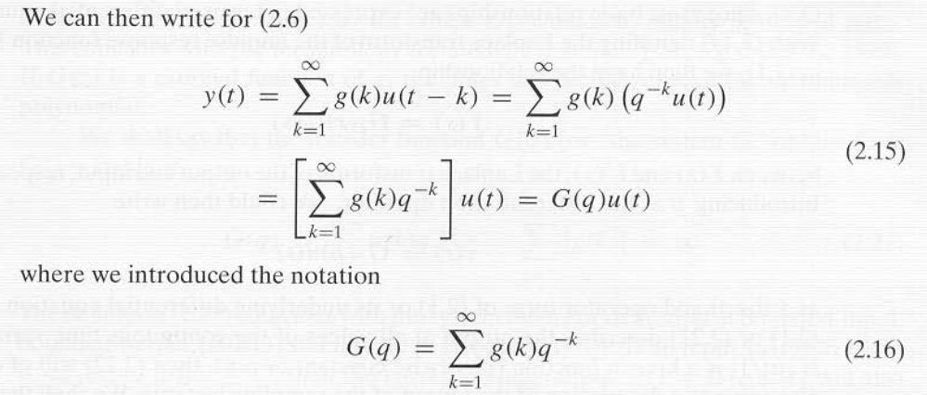

这就称为传递函数。

同样，扰动也可以这样表达

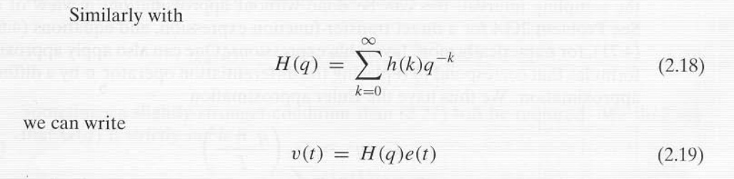

综上所述，系统可以表达为如下



e是期望为0，方差为lamda的随机值

还可以用拉普拉斯变换来表示，当转化为离散域的时候其中的微分算子可以使用欧拉近似或者是塔斯廷公式

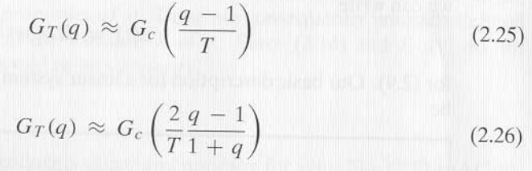

一些术语

零极点的概念

传递函数稳定条件

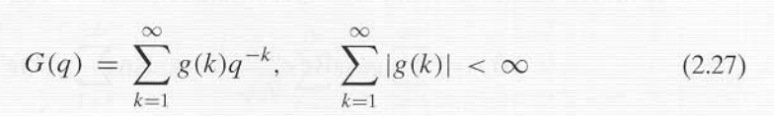

这类似于BIBO稳定性。

## 2.2：频率域表达

正弦响应和频率函数



U可以写成下式：

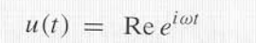

代入传递函数定义

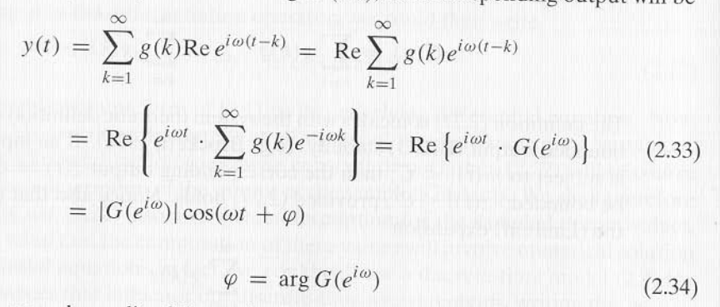

输出是幅值和相位的改变，指定频率

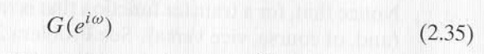

当输入是正弦的频率



上式称为频率函数，也就是bode图，将2.36在复平面画出来就是nyquist图。

有限间隔的周期信号

假设定义函数

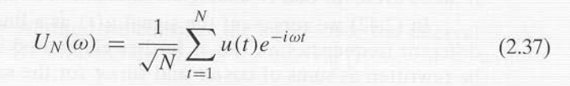

假如



那么就是DFT。

Inverse DFT

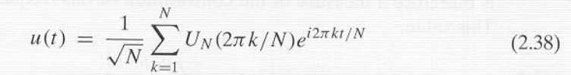

逆变换推导如下

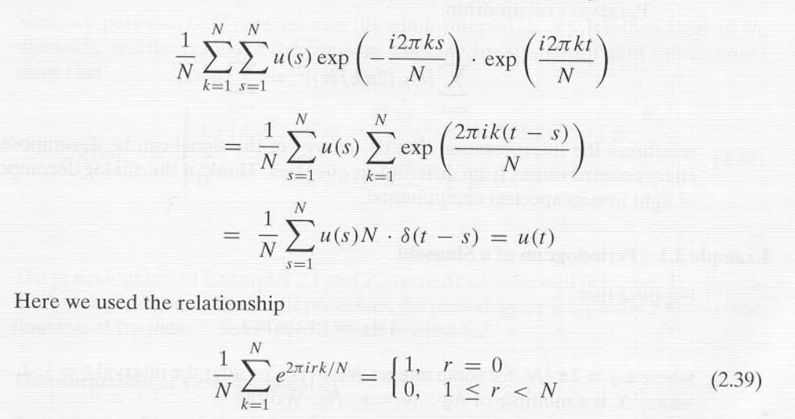

因为当r不等于零的时候，分布的复平面上的点都是对称的，所以相加后会抵消。

Un是以2pi为周期的，



当w为负的时候，等于其共轭，因为ut是实数



因此唯一定义在【0，pi】上，另一半是对称的，相位不同。

2.38也可以写为

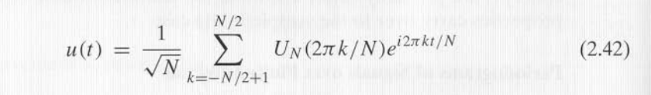

一般N是偶数。

其中Un就是ut分解为不同频率时对应频率的权重，

平方以后，就代表该频率对信号能量的贡献。下式也成为信号ut的周期图谱



帕撒瓦尔关系，表明信号的能量可以分解为不同频率对应的能量

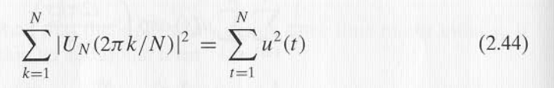

下面说明当一个信号通过一个线性系统，它的周期图谱改变，我们会看到一个信号的傅里叶变换被线性系统的影响。

定理2.1

假设wn输入，sn输出，其傅里叶变换为

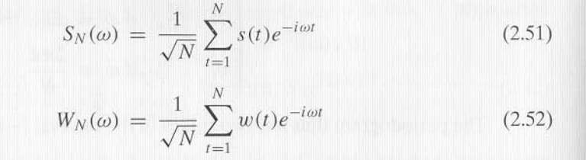

那么得到

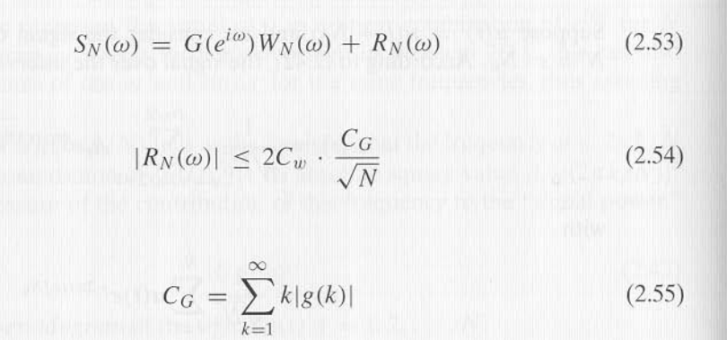

假如w是周期为N的信号，那么Rn = 0，当w = 2pi*k/N时，这说明在对应的频率上才有线性的关系。

## 2.3：信号谱

周期图谱在某种意义上定义了有限时间间隔内的信号的频率。然而信息有可能被隐藏由于周期图谱是w的函数。我们要寻求一种在【1，无穷】时间间隔定义信号的方式，这种概念可以更清楚的表达不同频率对于信号的贡献。

很自然的想到定义信号谱如下

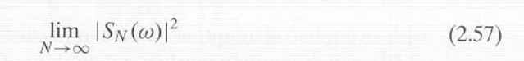

但是这种限制对于实际信号很难得到。实际中N不可能趋于无穷。因此我们需要一种框架来描述信号和信号谱可以应用于决定性的信号和随机性信号。

一般的决定性和随机性信号的框架

一般输入信号是决定性的，（至少是部分决定性的），同时系统的扰动大部分是随机数，所以系统的输出变成了有决定性部分的随机过程。

因此2.20可以写为如下所示，因为扰动部分的期望为0，而输入部分的确定数据的期望是他本身。

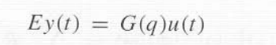

为了处理这个问题，引入下面的定义

近似固定的信号定义

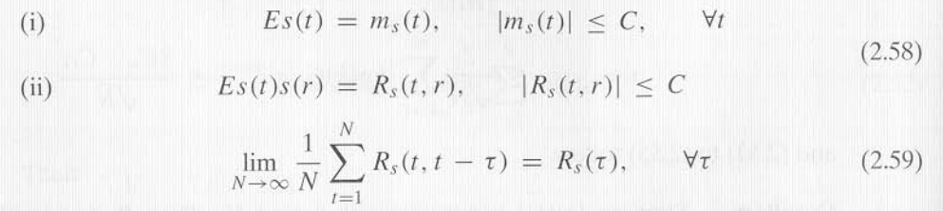

数学期望在这里是对于s（t）中的随机部分来说的，假如s（t）本身是固定的信号，那么数学期望对其没有影响，意味着s（t）是一个有界序列，并且极限存在

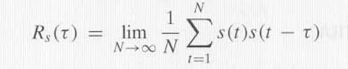

假如s（t）是静态随机的，那么2.58和2.59是满足的，并且满足协方差定义

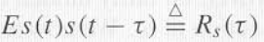

下面用新定义的符号表示极限一定存在。

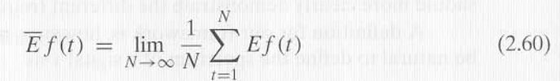

根据上面的定义，可以获取Rs表达如下，



Rs被称为s的协方差函数，只有在st是静态随机过程并且期望是零的时候才满足。因此要注意它的适用条件。

同样的我们称st和wt是连带的近似固定，假如它们都是近似固定的，并且互协方差函数存在



假如互协方差函数为0，那么说st和wt是无关的。

谱的定义，假如极限存在。

St的功率谱如下定义

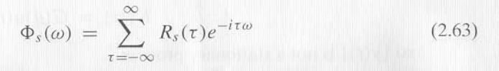

相关谱定义st和wt之间

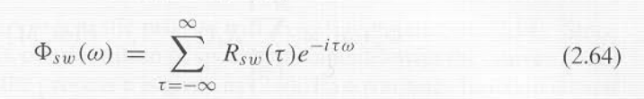

Fais（w）总是实数，faisw（w）一般是w的复数函数，其中实部称为同相谱，虚部称为正交谱，角度称为相位谱，模值称为幅度谱。

举例说明，对于确定性的周期信号，M是周期，K是N中最大的整周期，

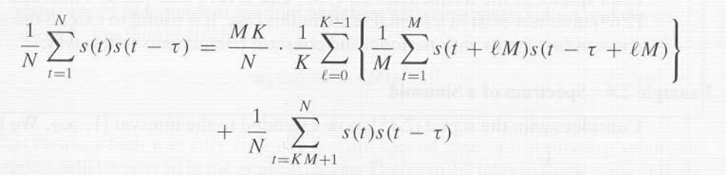

因为是周期性，所以大括号中的值和l无关，大括号中就是一个周期的值，外面是多个周期再累加。因为大括号中最大就是M个值，所以极限是存在的。第二项N趋于无穷的时候等于零，第一项的系数MK/N ->1,所以

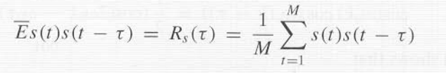

所以确定的周期信号满足近似固定的条件。

所以谱可以表示为

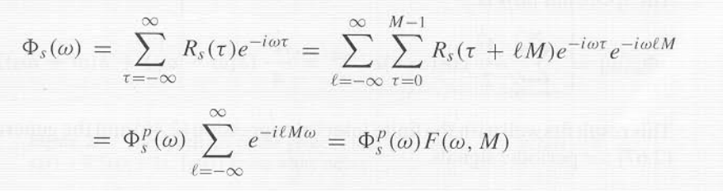

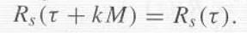

因为周期函数，所以将Rs转化为上式表示，并且分周期计算，对于无穷来说，周期还是无穷多个，

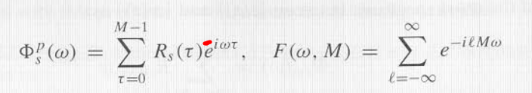

F可以用狄拉克函数表示。

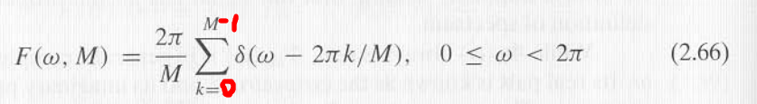

那么可以写成  
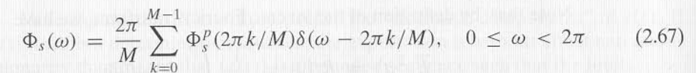

因为2.66表示的F只在对应的w时才为1，否则为0.

周期为M的信号最多有M个尖峰，在频率2pi*k/M。

举例说明正弦波的谱

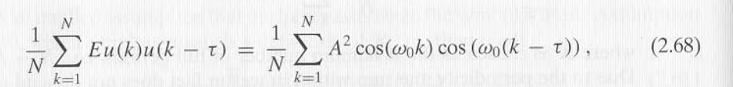

因为输入是确定的，所以期望没有效果。所以，更加下面的三角关系



得到下式，因为当N趋于无穷的时候，因为前一部分包含K,所以cos有界，所以前一部分趋于零，后一部分因为不包含K，所以就等于其本身，所以得到下式

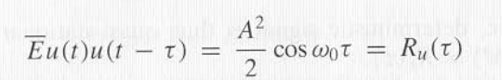

因为sinx=(e^ix-e^-ix)/(2i)，cosx=(e^ix+e^-ix)/2.

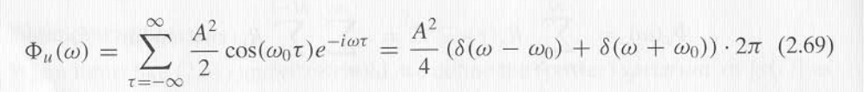

举例说明静态随机过程

Vt是静态随机序列，根据2.13和2.14

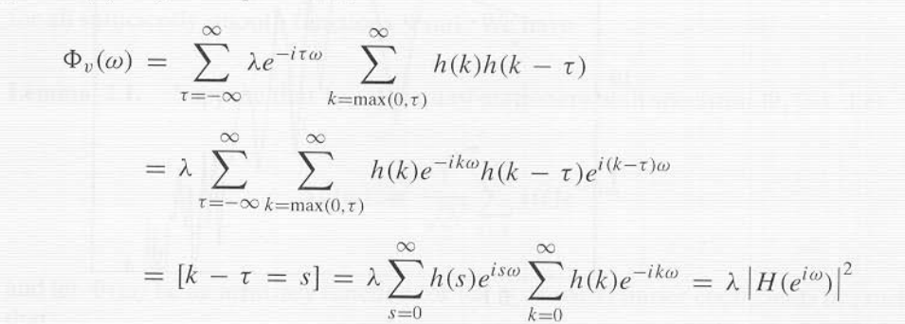

下面的结果是非常有用的

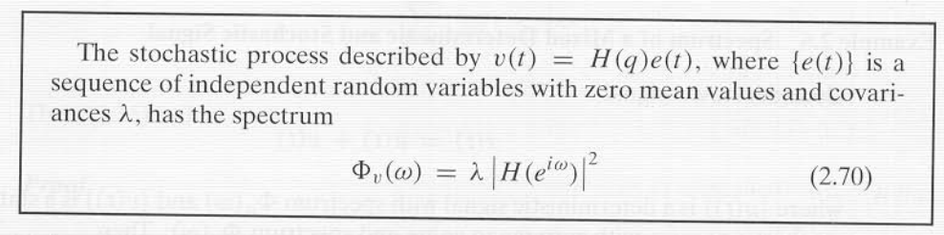

混合决定性信号和随机信号的谱

假设



U是决定性的，v是随机的

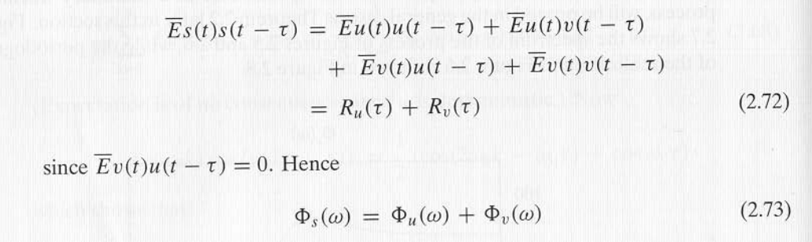

因为确定性的序列的期望是它本身，所以互协方差是0

周期图谱收敛于谱



上式意味着

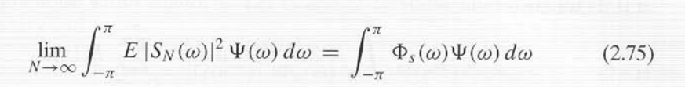

定理2.2

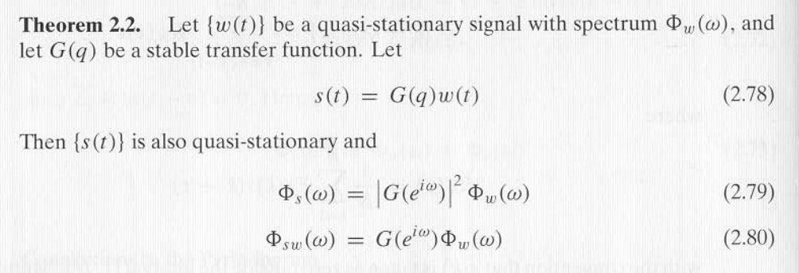

推论

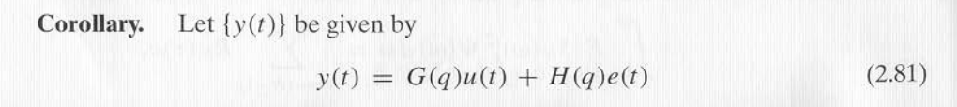

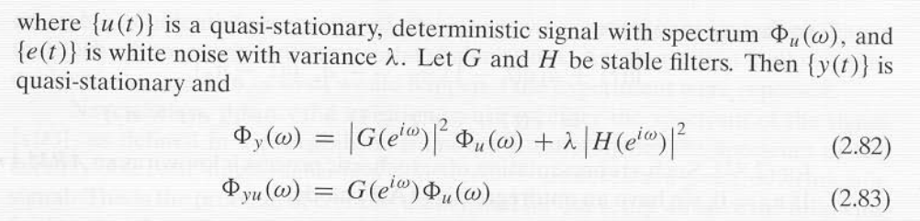

谱的因式分解

一般的传递函数Gq和Hq是q的有理函数。

实际上，反过来的结果才是我们感兴趣的，比如给定谱fai，我们是否能够找到传递函数Hq使得v = He，并且满足e是随机噪声，并且谱是fai，很清楚的是我们不可能找到，对于所有的正函数fai，因为假如谱的一部分是零，那么就需要H是零，因为z需要在单位圆上或者单位圆外，H才收敛，所以如果H部分为零，z在单位圆上那就需要H全部为0。（不懂）

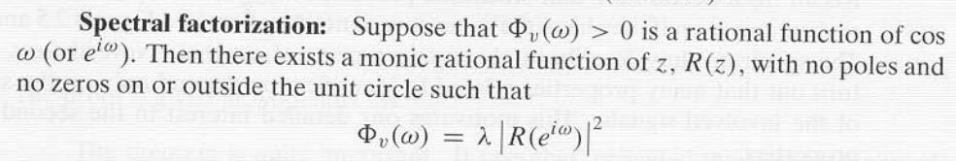

ARMA

假如fai是有理值，那么



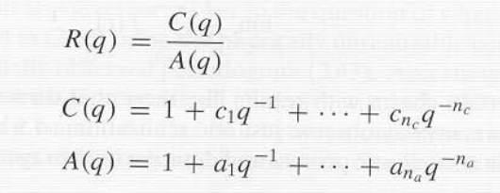

2.84可以表示为

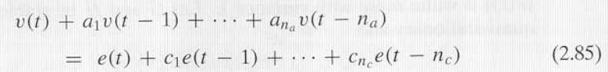

这样的随机过程称为ARMA模型

假如NC=0，那么就得到自回归模型



如果na = 0，那就是滑动平均模型



谱因式分解的概念对于以标准形式表达扰动是很重要的，有理函数可以近似很多形状的函数。

二阶特性

信号谱描述了信号的二阶特性。随机过程即使有相同的协方差函数，但是实现是不同的。因此谱只描述了信号的一方面，然而和辨识相关的很多特性都和信号的谱有关。

## 2.4：单实现行为和遍历的结果

我们只需要一种实现，为什么我们要考虑随机过程中去观测，并接管全部的观测来描述其平均特性呢？答案有两种，第一是这种方法适用于某些计算，第二种是它可以让我们处理重复实验时的问题。

然而，是否信号st的谱（定义在随机框架种）和真实观察的谱一致是一个问题。这是遍历的理论。（完全不懂）

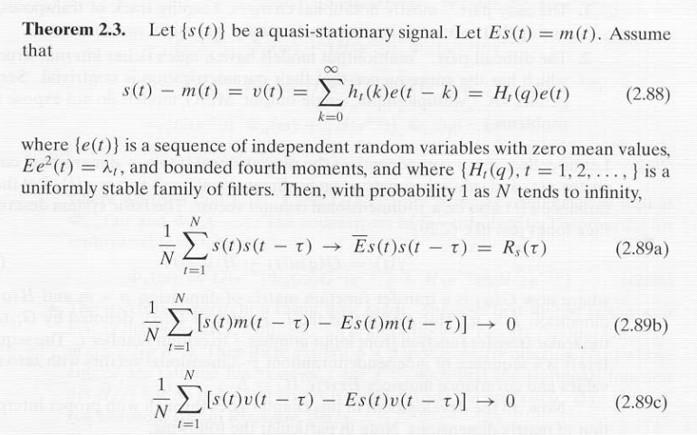

## 2.5：多变量系统

分为两部分

1：简单部分，转置，有些标量改为了矩阵并且不能互换位置。

2：难的部分，更丰富的内部结构，导致参数更多。

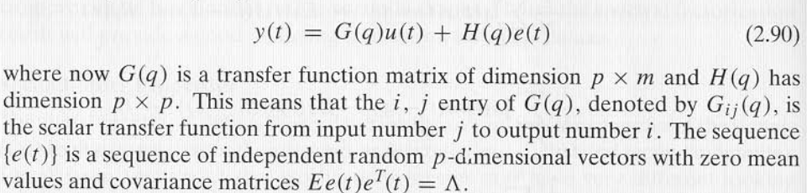

# 3：仿真和预测

第二章描述系统和真实系统相关的各种设计问题上。这一章，第一，怎样预测将来的输出值是开发辨识方法的最基本问题。第二，通过展示不同应用中的系统描述，我们将提供一些观点来考虑什么是我们需要的描述，什么样的描述适应于具体应用。框架对于辨识的首要观点是花费努力得到的系统模型必须和实际应用相关。这一章都基于下面这个表达式

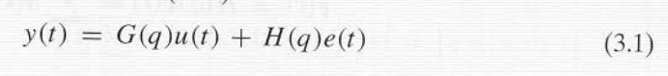

## 3.1：仿真

最基本的系统描述就是输入不同的序列，得到不同的输出，



上式不包含扰动，如果考虑扰动，如下式



这种通过模型得到结果，而不是通过真实的物理的过程得到结果，这种方式已经被广泛应用在各个领域中，并且反应了一般的数学模型。

## 3.2：预测

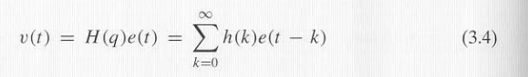

噪声模型的可逆性，知道v，怎么得到e

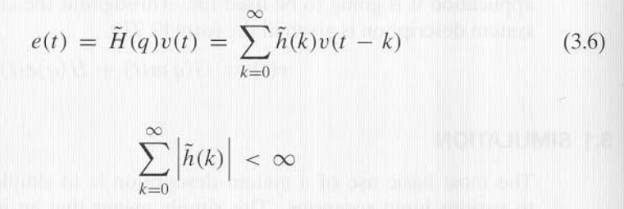

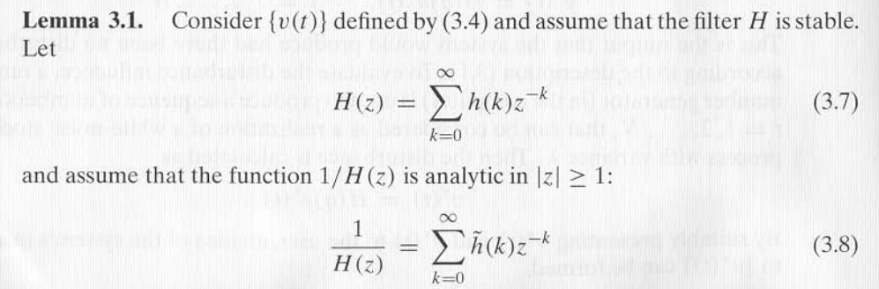

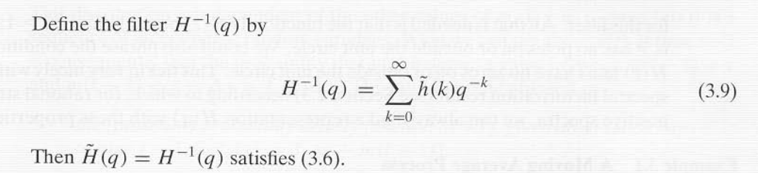

引理说明Hq的特性和hz的近似，我们定义逆过程为

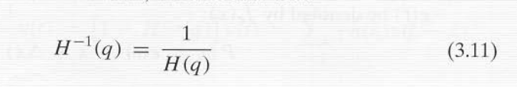

滑动平均的过程，根据2.87式



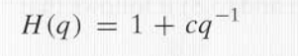

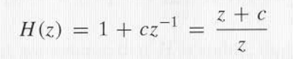

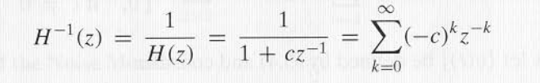

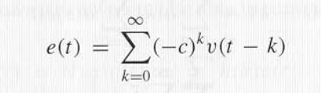

一阶提前预测V

假如我们知道观测值vs 当s<= t-1,我们想根据之前的观测的值，预测vt的值，因为H是首一的，所以可得到如下所示

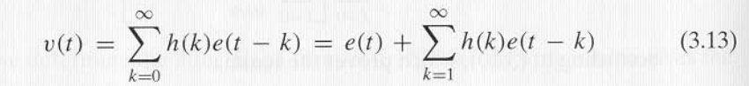

根据是3.6,知道了vs实际上也就是知道了es，因此相当于上式的第二部分在t-1时刻是已知的，可以将第二部分表示为下式

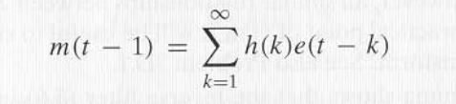

假如et是同分布的，那么et的概率分布可以表示为fe(x)，也就是说等分的概率分布



这个分布是独立的，那么vt假设在时间t-1时刻，一个值在

和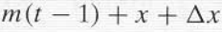之间的概率是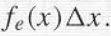

也可以说vt的概率密度函数如下表示



计算可以写为下式，P(A/B)称为条件概率，我们感兴趣的是A的概率，B的发生时A的概率就称为A基于B的条件概率。

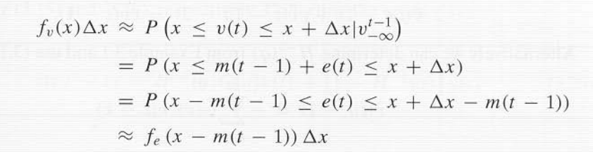

这就是vt在t-1时刻的最完整的陈述。一般选择一个值来表达这个概率分布的特性，选择的这个值是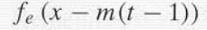最大值的时候，也就是Vt最可能的值，称为最大后端预测。然而一般我们考虑扰动的均值，vt的条件期望如下所示，因为et的期望为零。

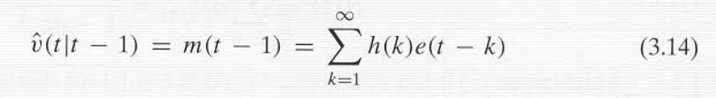

条件期望使得预测误差的均方误差最小

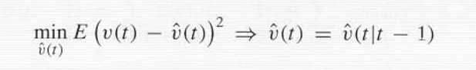

根据3.6和3.11，我们可以得到

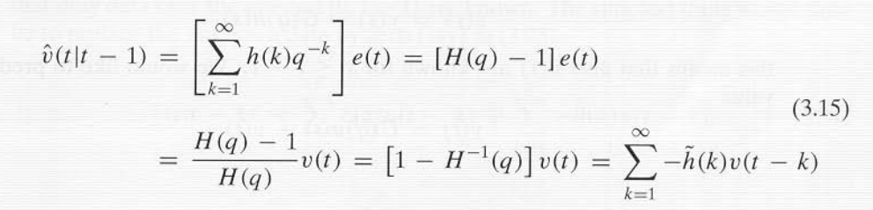

两边同乘以Hq，注意k从1开始因为k=0的时候值等于1和-1抵消了。

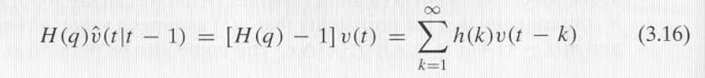

根据3.12，用3.16表示为



也可以从3.15中获取hq^-1值。

一阶提前预测y

假设ys和us在s<=t-1时，已知，



根据下式，vs也已知，那么我们可以预测yt的值

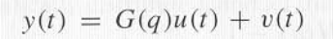

根据上述信息，

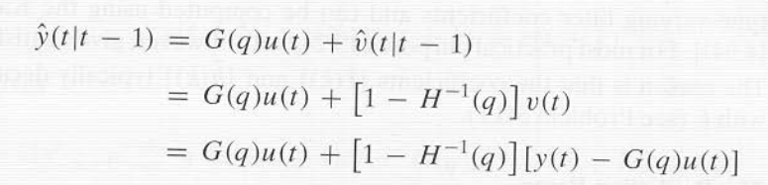

因此可以表达为下式：

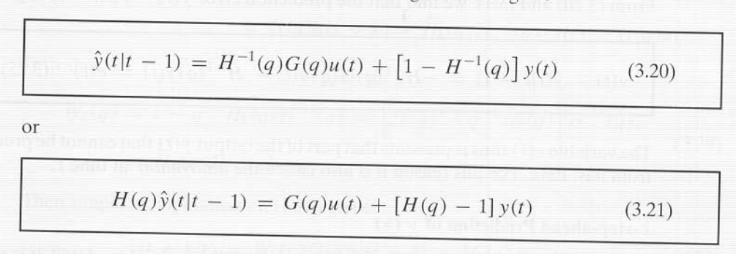

假如定义

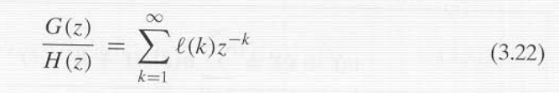

那么3.20可以写为

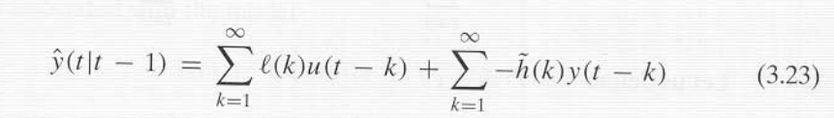

未知的初始条件

到目前为止，我们都是假设从负无穷到t-1都是已知的，事实上，通常我们只知道从0到t-1的值，因此，可以将不知道的数据都认为是零，那么3.23可表示为

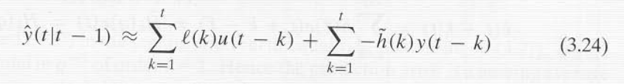

我们认为这时yt真实条件期望的近似，真实的预测包含时变的滤波器系数可以通过kalman滤波器进行计算。对于大部分实际情况，3.24可以满足要求。，原因是系数lk和hk都是指数k衰减的。

预测误差

预测误差定义如下

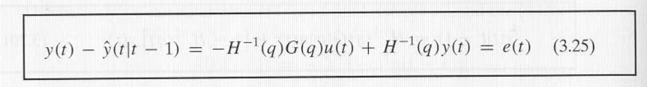

就是输出值减去输出的条件期望值，期望值算是均值，结果就等于误差。因此et就代表yt中的不能从过去的数据中预测的那部分。因此被称为时间t的innovation（革新）

K阶提前预测y

类似1阶提前预测，下面考虑k阶提前预测

已知vs在s<=t的时候已知，我们项预测v（t+k）

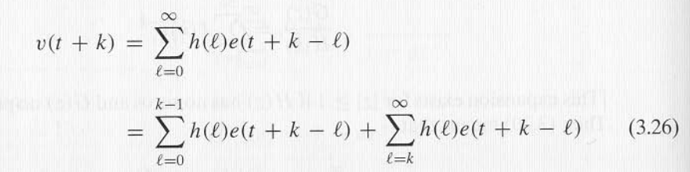

我们定义

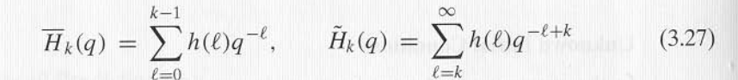

第一部分独立于时间t之前发生的事情，并且有0均值，第二部分是已知的，因为都是t时刻之前的值，那么v（t+k）的条件期望可以表示为，因为第一部分的期望是零。

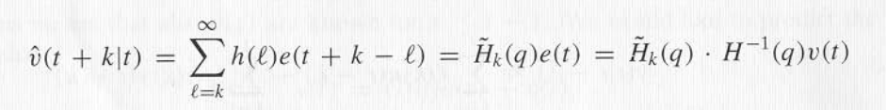

这就是v的ke阶预测

假如我们知道了y从负无穷到t，和u从负无穷大t+k-1，我们想预测y（t+k），即

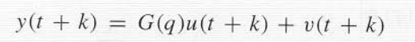

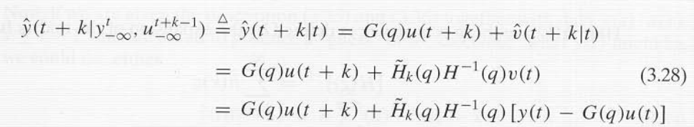

那么我们定义

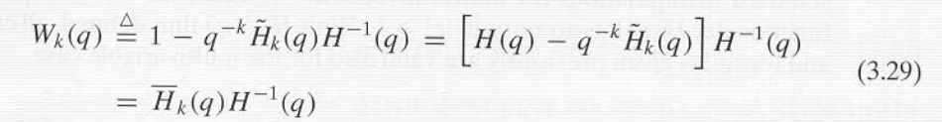

可以得到简化的表达



如果都乘以q^-k,得到下式，其中要根据3.29的第一个式子

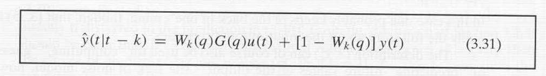

根据3.20，可以看出，3.31的表达类似于对于模型3.32的一阶提前预测



预测误差可以得到，其中利用了3.29第一和第四个式子

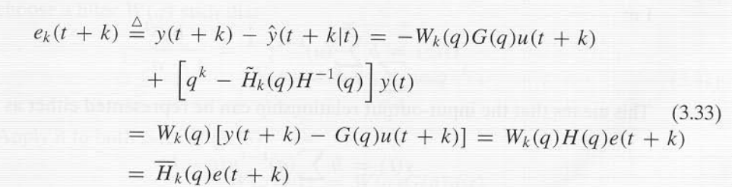

因为上式中的Hkq是k-1阶的，所以，预测的误差是e（t+k）,e(t+1)的滑动平均。

多变量系统的话就用矩阵表示。

## 3.3：观测

在许多系统和控制理论中，我们不是像3.1那样有完全的扰动描述，用无噪声或者是决定性的模型。



因此我们要记住，3.35不是输入输出的完全特性。3.35当然可以用来计算，猜测，预测输出值，但是，缺少噪声模型，就留下一些可能性，那就是怎样才能做的最好。观测的概念是关键，观测一般用于状态空间，输入输出也可以用。

举例说明

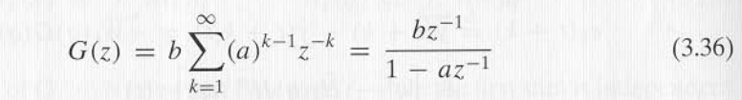

那么输入输出关系如下

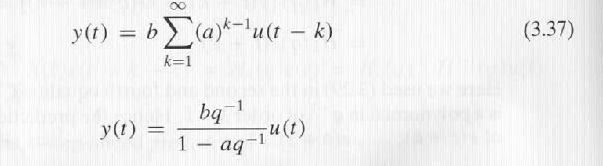

可写为

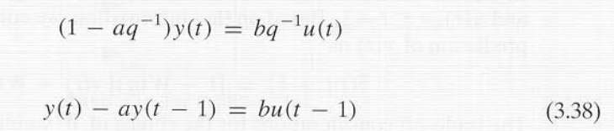

假如给定3.35和3.36，和ys ，us ，s<=t-1，那么可以估计yt通过下面两种方式

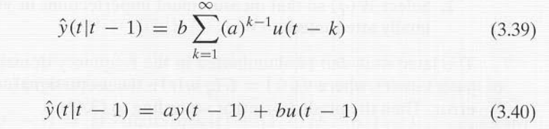

上述都称为观测器或者预测器，选择哪个计算方式需要设计者考虑数据的缺陷或者是模型的缺陷有多么脆弱。假如输入输出的数据缺少s=0之前的，那么3.39会因为a^t的衰减产生误差（类似于错误的初始条件）。而3.40对于t>=1正确。另一方面，3.39不受输出测量误差的影响，而这些误差直接影星了3.40.

根据3.2中的讨论，如果3.35像3.1那样有噪声模型，那么预测器的选择是唯一的，因为输出的条件期望，假设的噪声模型都是唯一定义的。

预测器家族关于3.35

选择预测器需要考虑输出测量误差和错误的初始条件而导致的快速衰减效果。需要在这直接作出平衡，为了处理这中平衡，因为滤波器

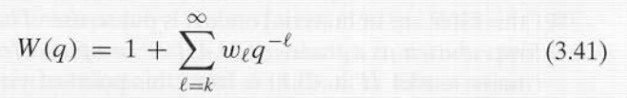

同时乘以yt

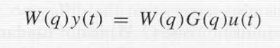

得到

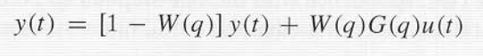

右侧的表达只和ys，s<=t-k, us ,s<=t-1有关。我们可以预测y



选择w有两个考虑：

1：w需要使得w和wq都有快速的滤波器衰减系数，这样会减少错误的初始条件的影响。

2：选择w使得y的测量误差有最大的衰减。

对于后面一点，可以在频域中表达，预测误差根据3.42，可以写为



根据定理2.2，误差谱可表示为



问题是要选择w满足3.41，使得误差谱3.45有可接收的尺寸和适合的形状。

可见3.31和3.42是一致的，因此用3.1中的完全的噪声模型允许我们分析计算滤波器w，（和第二点相关的部分），而第一部分一般被忽略，因为我们假设过去所有的数据都是可以获取的。

预测滤波器的基本角色

大部分系统描述和3.20，3.31，3.42一样，这些表达式比3.1，3.35等更重要，我门用3.31或者3.42来预测将来的输出，它们都是线性的滤波器，需要ut和yt作为输入，产生yt的预测输出。预测滤波器是一种基本的系统描述。

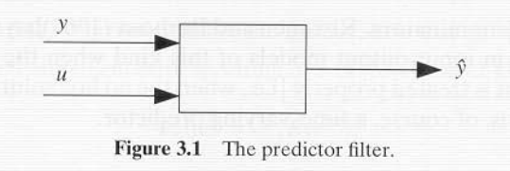

## 3.4：总结

我们可以通过决定性的表达式3.35来得到预测器，没有考虑噪声模型H，我们也强调了在大部分系统描述的底线是这些预测怎样被精确的计算。噪声的假设指示通往预测器的一种工具，第二和第三章是讨论猜测系统将来输出的方法论。

# 4：线性时不变系统的模型

模型就是描述系统的某些特性（适用于某些目标），为了实现某种目标，模型不需要是真实的精确的描述系统，也不需要用户相信它。

系统辨识就是构建和选择动态系统的模型去满足某种目标，就像我在第一章所说的，首先决定一类模型，再从中选择最适合的模型。这一章就是讨论线性时不变系统这类模型。

## 4.1：线性模型和线性模型的集合

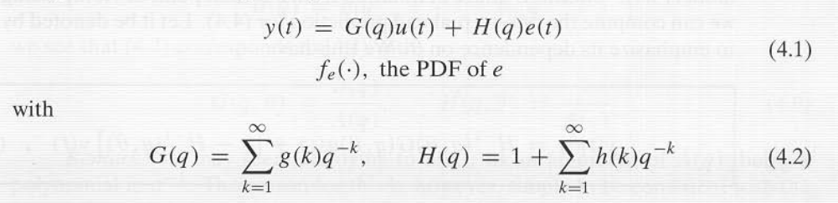

通过具体化g，h ，fe就可以对应一个具体的模型。大部分情况下通过无限序列g，h来确定模型不现实。因此我们选择g，h的有限值。例如有理传递函数和有限维状态空间描述就是典型。通常fe也不是被具体为一个函数，而是就有有些数字特性。典型的特性如下

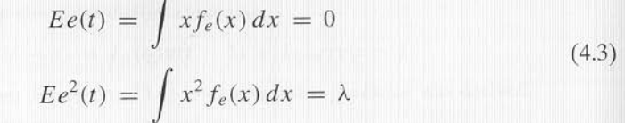

一般假设e是高斯，pdf如4.3所示。用有限的系数来具体化4.1还有个重要的原因是为了系统辨识的目的。 一般不可能通过描述系统行为的物理机械的先验知识来决定这些系数，要决定所有或者部分系数必须通过估计的过程。这意味着问题中的系数是作为参数被决定的。一般用theta来表示这些参数。

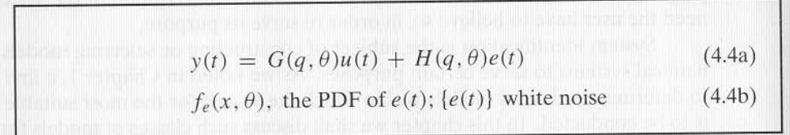  
假设theta是d维的，可以有很多种参数选择。可见这已经不是一个模型了，而是模型的集合了。通过估计过程来选择最适合的参数来适应具体问题。

通过3.20，我们可以计算对于4.4的一阶提前预测，为了体现参数theta相关

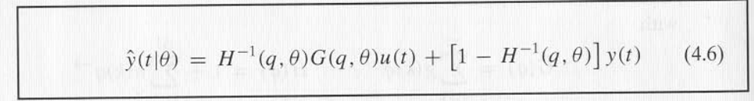

预测器的结构不包含fe，事实上，从3.3我们可以不考虑随机部分而得到4.6，我们用“观测器模型“来表示4.4或者4.6中的代入具体的G,H。随机模型用来表示4.4中的系统的完全特性，像4.6这种集称为模型结构，M表示，具体参数的模型称为M（theta）

## 4.2：传递函数模型家族

最直接的参数化G,H的方式就是表示为有理函数，分子分母分别是系数，这种称为黑盒子模型

方程误差模型

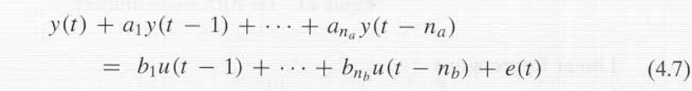

这种e直接在微分称为方程误差模型。可调参数



假如引入下式

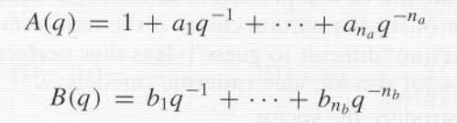

那么对应4.4就可以表示为

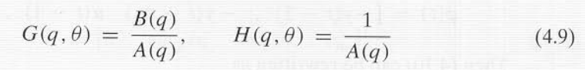

我们也称4.7是ARX模型，AR是AY部分，x是BU部分，称为额外输入。当a = 0，那么y就是FIR.这种模式适合于信号处理的应用。

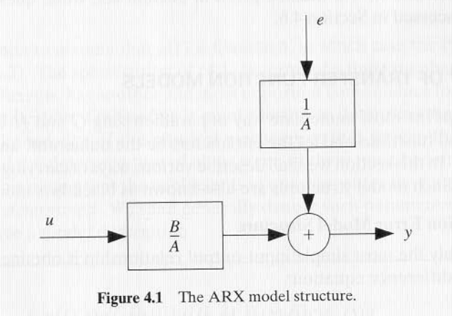

方程误差模型有一个重要的特点就是它的预测器是线性回归的。

线性回归

计算4.7的预测，插入4.9到4.6中，可以得到如下所示



假如没有随机框架，预测4.10是自然的选择，假如et在4.7中是不重要的或者很难猜的。4.10对于确定性的模型是相当适合的。

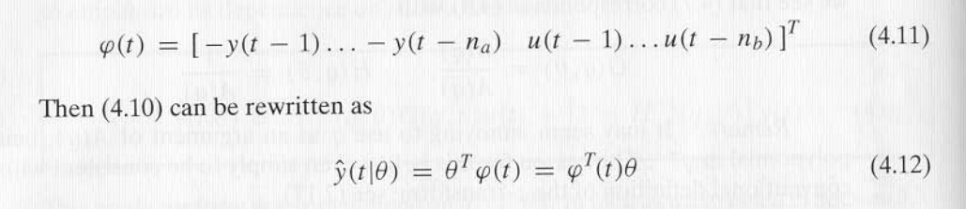

这样的模型称为线性回归在统计学中，fai是回归矢量，这时很重要的，一种简单有用的估计方法。

ARMAX模型结构

4.7中的模型的缺点是缺少描述扰动特性的自由度。我们可以添加灵活性来描述误差等式为白噪声的滑动平均，

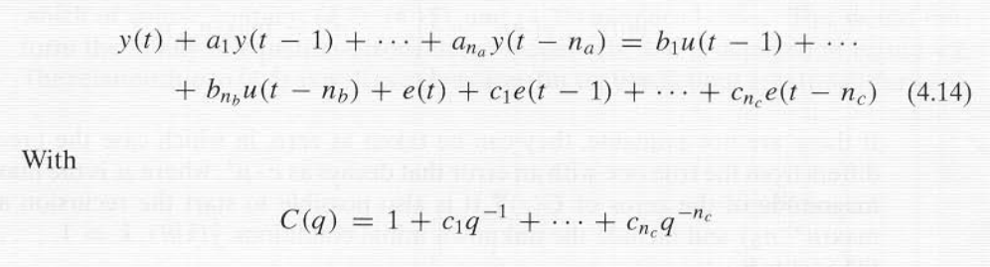



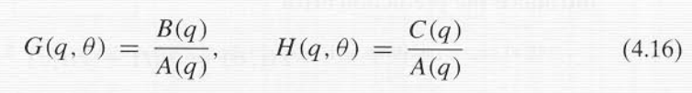



因为考虑了moving average（MA）部分，所以模型4.15称为ARMAX，ARMAX模型已经变成标准的工具在控制上（对于系统描述和控制设计）

在噪声模型中考虑了积分的版本称为ARIMA(X),可以有或者没有x项，也就是u那一项。用于描述系统具有慢扰动。

伪线性回归

4.15的预测器

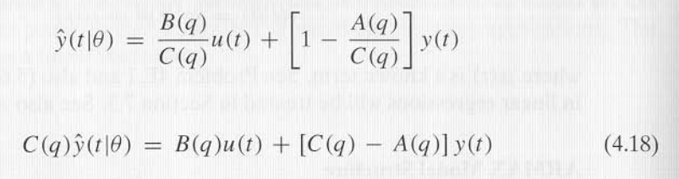

可见预测通过对u和y的滤波得到的，滤波的分母特性是Cq。如果从t= 0开始，需要知道

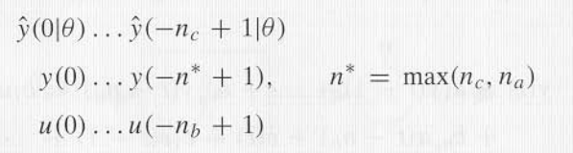

假如上述不可获取，那么预测和真实值之间会有个误差，误差以c.u^t衰减，u是Cq的最大的零点，也是滤波器最大的极点。

同4.12一样，4.18两边同时加上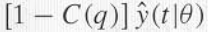得到



引入

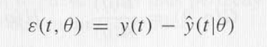

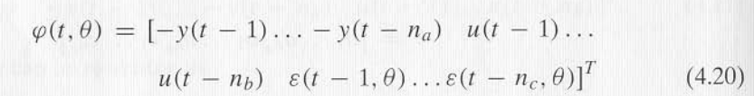

那么4.19可以写为



因为fai中有非线性的因素，所以这个称为伪线性回归。

其它的等式误差模型

不像4.14的误差的滑动平均，描述为自回归

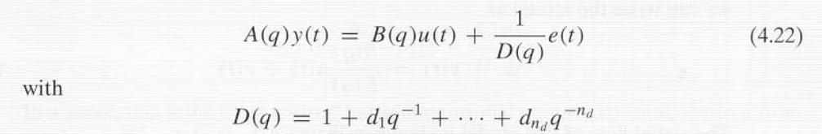

可以被称为ARARX模型。

同理

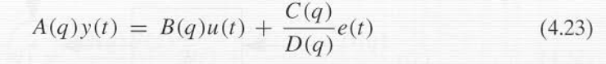

被称为ARARMAX模型，又有自回归，又有滑动平均

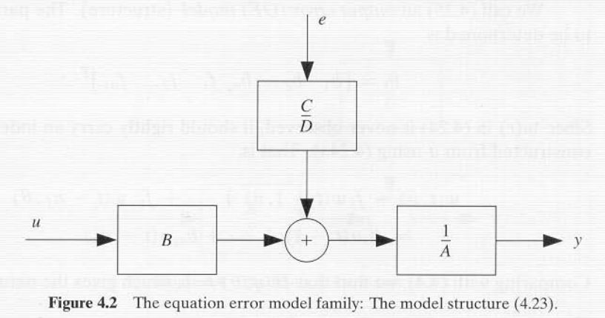

输出误差模型

等式误差模型的传递函数的G,H都是多项式A作为分母，从物理的观点看，可以将传递函数分别参数化。我们假设没有扰动的输出和输入之间是关系如下。

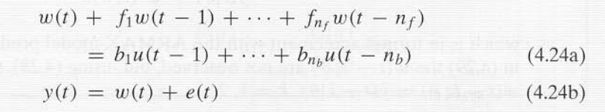

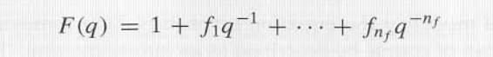

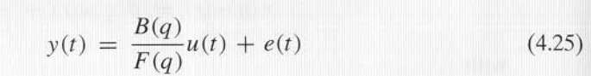

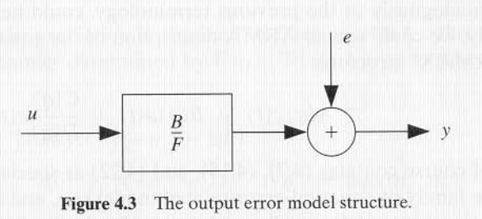

4.25称为OE模型，output error



因为w也是未知的，需要观测的，因此可以带参数theta

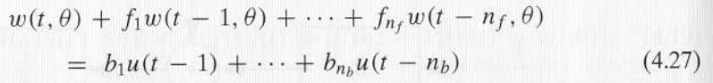

和4.4相比，Hq = 1，因为et前面的系数为1，所以预测器

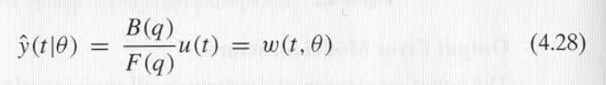

可见这种模型的预测只和输入u有关系，和过去的输出无关系，w（t，theta）可以用4.27表示，所以可以定fai如下

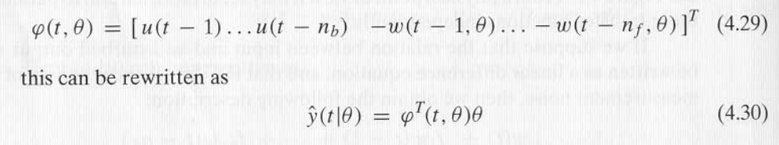

注意到4.29中的w是不能观测的，因此用4.28，可以计算得到



Box-jenkins模型

在OE模型的基础上进一步描述输出误差的特性，

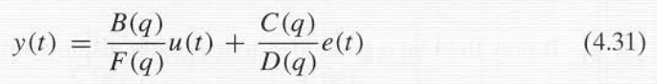

这是从4.4开始的有限维的参数化的最自然的表达。G,H都是独立的有理函数

它的预测器是

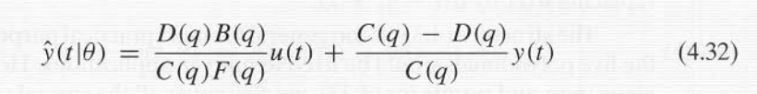

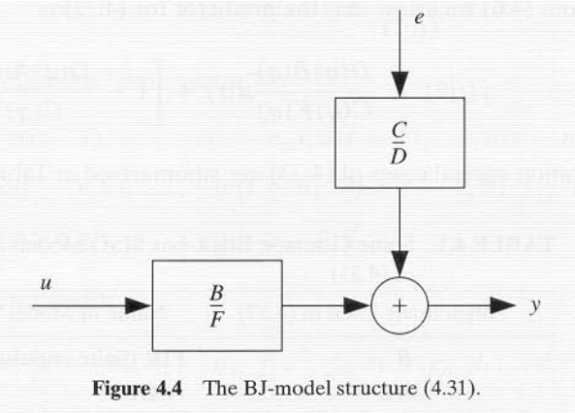

可以对比4.2，发现4.4都是独立的，不相互影响。

一般的模型结构

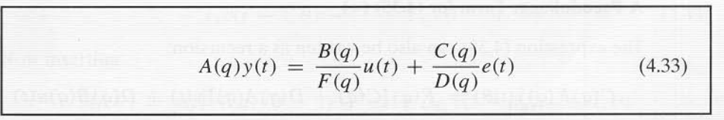

不同的模型很多，这里介绍常用的。

一般输入u和输出y之间都有延迟，nk个sample，所以nk前面的B系数都是零



因此可以清楚的表达这个延迟

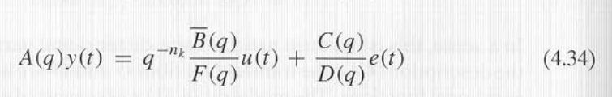

4.33对于大部分应用来说是很一般的表达，五个表达式其中的一个或者几个可以固定为1.然而，根据实际情况会有很多特殊的结构。

特殊情况如下

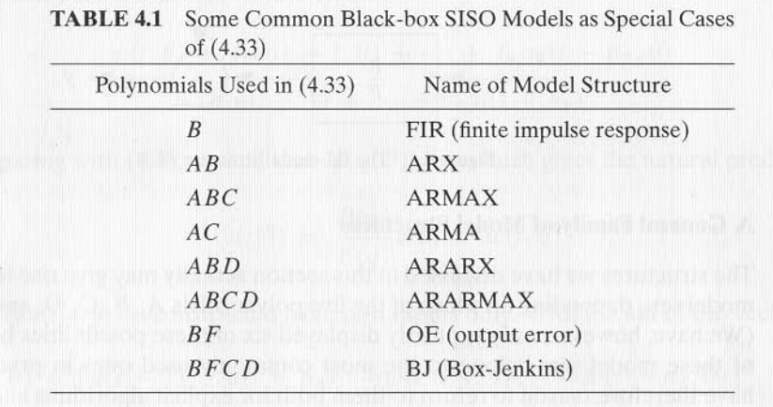

4.33的预测器

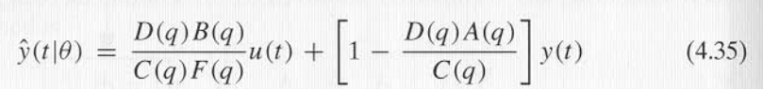

4.35的伪线性形式

4.35可以写成如下形式



定义预测误差

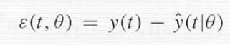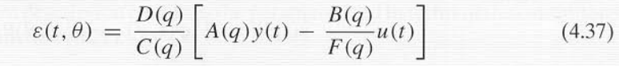

让

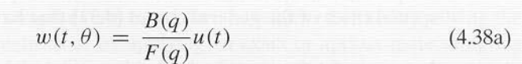



那么将得到简化的表达

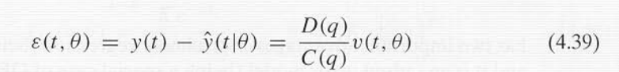

引入状态矢量

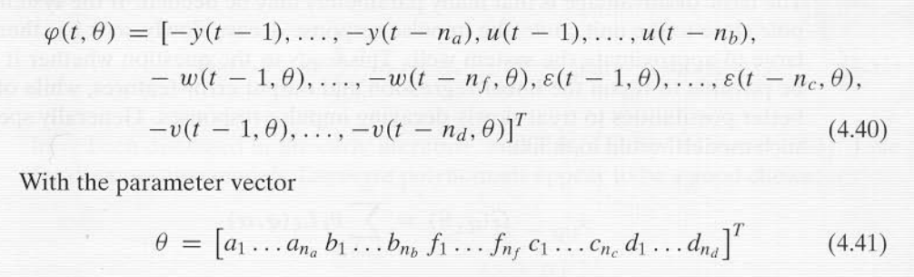

从3.38a和3.38b可以得到

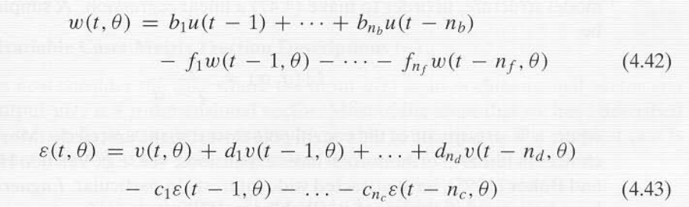

将下式插入4.43，下式中的w用4.42代替，



可得到



根据最早的误差e的定义，也验证了估计的部分确实是下式所示



其它模型扩展

FIR模型如下

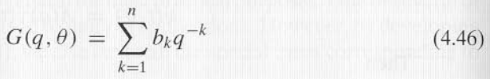

他有两种重要的优势

1：线性回归（一种特殊的ARX），2：也是一种特殊的OE模型，这意味着模型可以高效的估计，并且对于噪声的鲁棒性好。缺点是需要很多参数。假如系统有极点靠近单位圆，脉冲响应衰减缓慢，那么n需要足够大才能很好的近似系统。

一般这样的系统如下所示

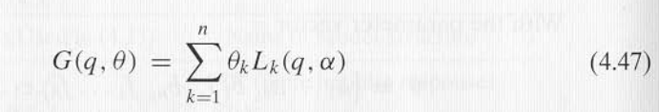

其中L代表了delay操作，包含用户设置的alpha。这个参数在模型中是固定的，为了使得4.47是线性回归的，可以选择L

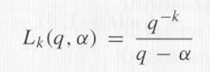

其中alpha是系统极点靠近单位圆的估计。更老练的模型考虑正交基扩展

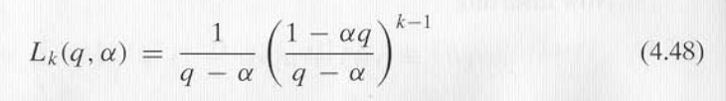

其中alpha也是主导极点的估计

连续时间黑盒子模型

连续时间的传递函数



一阶有时延的系统

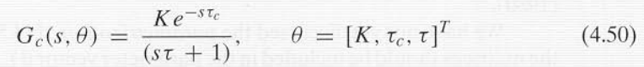

## 4.3：状态空间模型

用状态矢量来描述输入输出和噪声之间的关系。这种描述线性动态系统的方法已经越来越变得主流。对我们来说，它非常有用，可以直接看出系统的内部特性。

基于物理视角的连续时间模型

对于大部分物理系统来说，在连续时间域中从物理视角建模比在离散域中更容易。因为大部分物理定律，比如牛顿定律等都是在连续域中表达的。因此可以表示为



其中F,G是矩阵，theta就是未知的物理参数。一般状态都是有物理意义的（速度等）。测量的输出是状态的组合。假设



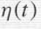是来自传感器的没有噪声的测量。

将p作为微分算子，可以写为

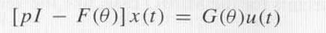

从而从u到的关系是

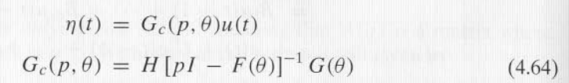

这就是系统的连续时间传递函数

实际上，输出上面有很多的噪声，导致了测量的缺陷和扰动。有一些不同的方法来描述噪声和扰动。假设测量采样t=kT，那么扰动v的影响如下



采样传递函数

假设在采样间隔中u保持不变



那么4.62可以写为

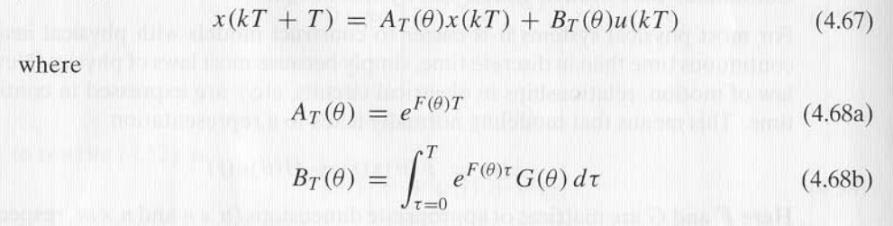

同理上式可以写为下式，q表示前向移动一个时间单位

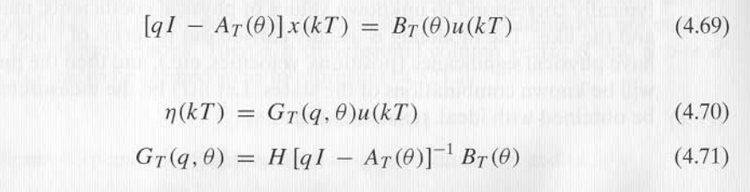

因此，4.65可以表示为采样模式



Example 4.1 dc Servomotor

电机的关系式如下所示

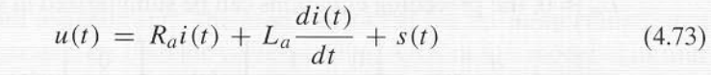

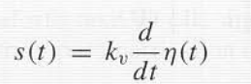

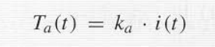



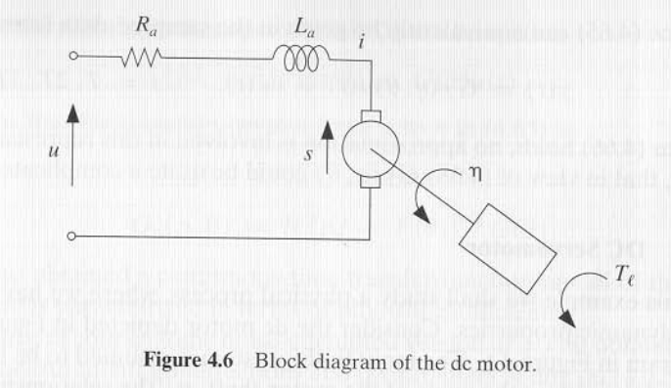

假设L = 0

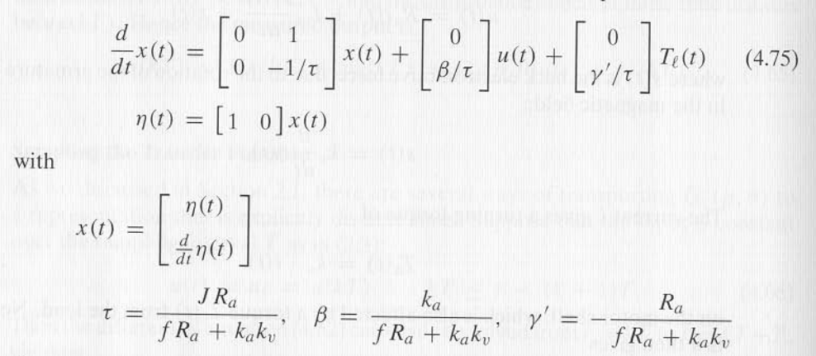

假设TL = 0，去掉4.75中最后一项

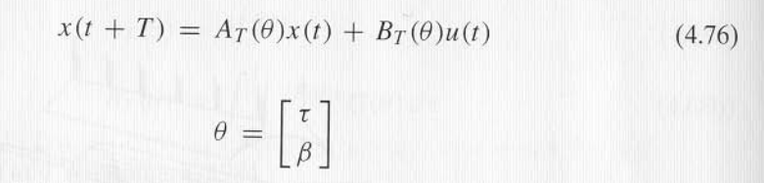

根据4.68离散化

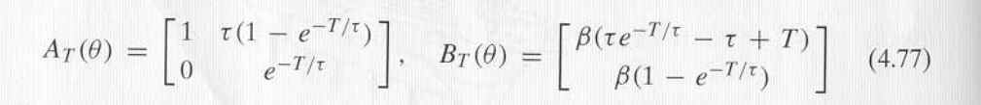

假设y是真实的测量，v是误差



V是测量误差，一般是独立的随机序列，期望是零，方差是r（测量中的截断误差）

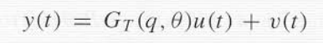

预测器如下所示



预测器中只有两个参数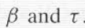，假如用ARX模型或者是OE模型，需要四个可调的参数。对于估计过程来说，更少的参数更有优势，因为参数变化减少了。然后代价不是无关紧要的，因为4.79的两个参数的函数比ARX模型的四个参数的函数更复杂。

4.67和4.65组成了标准的离散状态模型，一个状态方程，一个是输出方程。将T= 1，然后输出和x之间的关系用C表示。

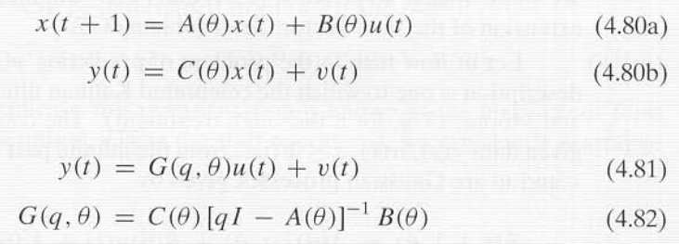

尽管通过采样的方式可以获得4.80，有些应用可以直接用离散方式描述

噪声表达和时不变的卡尔曼滤波

在4.80和4.81中，我们可以进一步对噪声建模。最直接但是有效的方式就是假定一个噪声模型，



Et是白噪声，H中的theta可以和G中的一样，或者是噪声模型中的额外参数

对于状态空间描述，一般把噪声分为测量噪声v和过程噪声w因此4.80可以写为

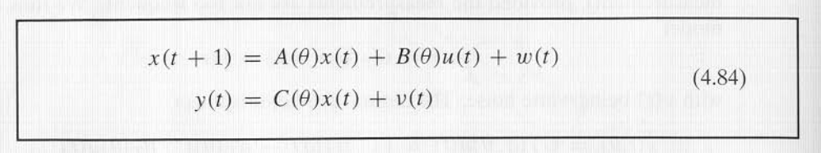

V和w都认为是期望为0，协方差

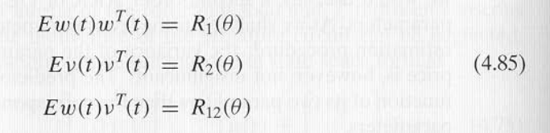

例如在例子4.1中，Tl就是过程噪声，而测量的不精确导致的vt就是测量噪声，不总是将这些信号认为是白噪声，为了得到4.84和4.85，我们需要额外的建模。

下面考虑4.84的预测器问题。状态空间描述是著名的卡尔曼滤波应用。给定ys，us ，

S<=t-1,v,w都是高斯过程。（为什么是下式，这段没看懂）

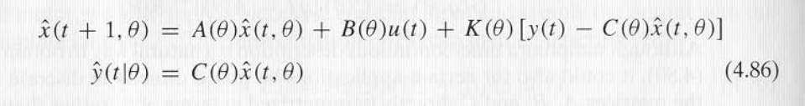



P(theta)上面一横代表了下式（静态[Riccati方程](http://www.baidu.com/link?url=QSnB6zWPocBqEM5cOF0MDYeeAnKrL8g-i7EnMCj-AfOzC_ZxXOc7JnKHXhbGKC_BIK2snKbjzKaBdCqviBnTimwpXAB_HBLD0hVJoSCbgrOgBaBQhd_CwFjpppzhbfMx)）的半正定的解

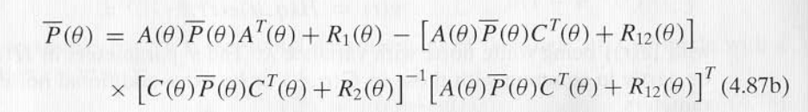

预测器滤波器可以写为

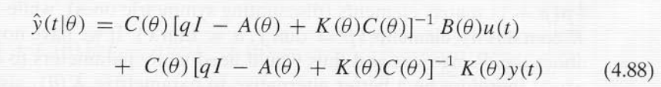

矩阵P(theta)上面一横是状态估计误差的自协方差



创新的表达

预测误差表示为（对4.86来说）



这个误差相当于y中不能够被过去的数据预测的部分。（称为innovation，也就是新的部分），将这个量用e来表示，那么4.86可以表示为

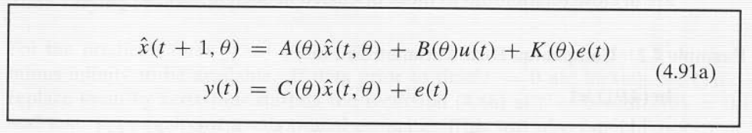

Et的自协方差如下



状态空间的新表达：

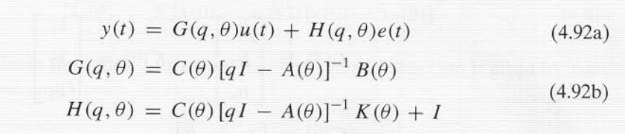

直接参数化创新形式

在4.91中卡尔曼增益k通过计算相当复杂的4.87得到，一种更有吸引力的方式就是跳过参数化4.87而是直接参数K,这对于预测器4.88来说变得更简单，这样的模型称为直接参数的创新形式。

参数化R矩阵需要很多参数来描述它，更好的选择是参数化K，使得theta的维数尽可能小。另一方面，过程噪声只影响状态，独立于测量噪声。

时变的预测器

假设之前的数据都是已知的，如果t=0之前有缺失，那么就从t=0开始，这会是次优的估计。状态空间表达的优势是可以以更复杂一点的预测器，正确的对待t<0时的不完整的信息。假如给定初始条件，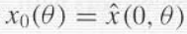和相关的不确定性。

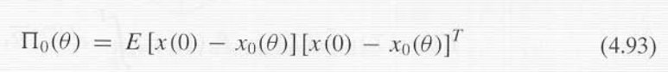卡尔曼滤波器给出下面的式子

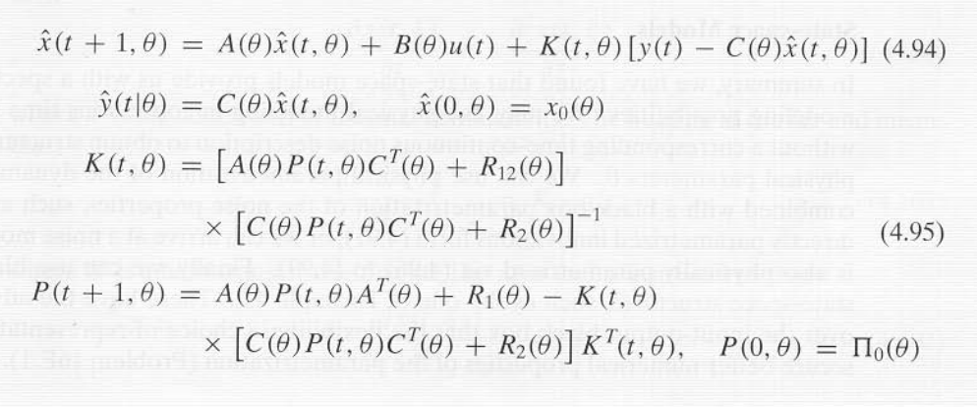

和4.86，4.87相比可以更好的处理暂态特性。

## 4.4：分散参数模型

模型中包含偏微分方程（PDE），直接或者间接，输入和输出之间的关系通常被称为分散参数模型，分散指的是状态。一般有两种方式来处理这种模型，1：通过差分方程来代替微分，lump意味着分散的状态被几种在有限的集合中。2：直接计算。

## 4.5：模型集，模型结构，可辨识性

当分析辨识方法的时候，需要考虑模型中的一些特性。

用简单的方式表达4.1

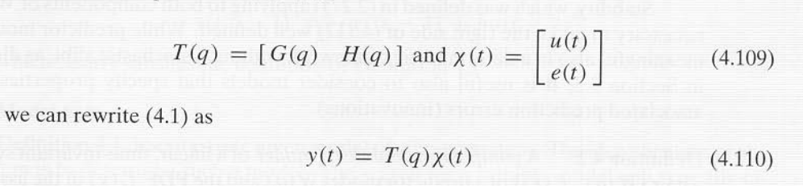

4.4可以写成



3.46一阶预测器可写为

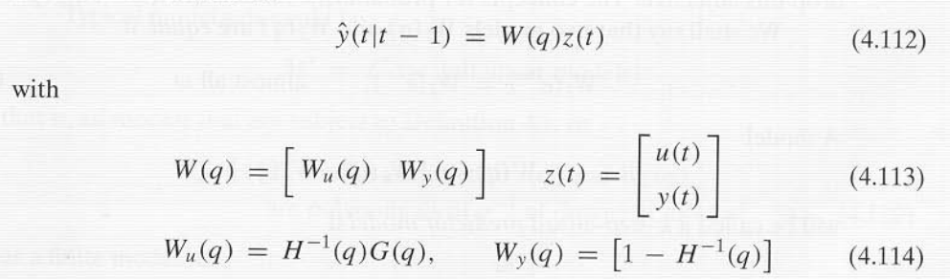

可见Tq和Wq之间是一一对应的。

正式定义模型

稳定性是必要的。

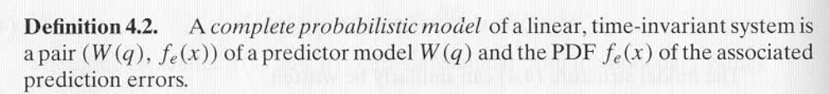

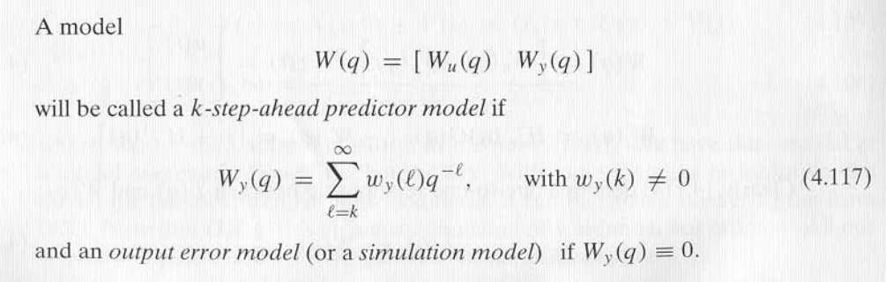

满足定义条件，系统不一定的稳定的，反过来，系统稳定，一定满足定义条件。

模型集

辨识就是从一些模型中选择最适合的模型。

模型结构（参数化模型集）

通常感兴趣的模型很多，我们要从中找到最好的，感兴趣的是指标怎么选择。最基本的观点就是光滑的参数化集合中的模型（在一定的范围内），然后找到最好的。

光滑意味着对theta是可微的。



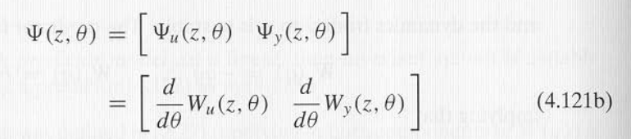

因此，预测器的梯度

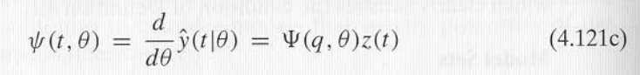

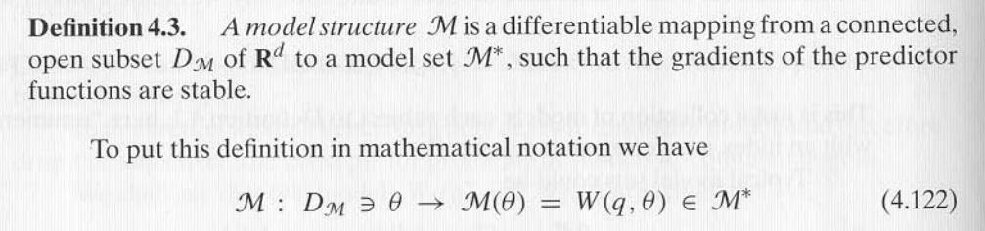

可识别特性

可识别性的概念在识别问题上是一个中心概念。简单说，这个问题就是是否识别过程能产生唯一的参数theta，和是否结果模型和真实系统一致。问题包含是否数据集有足够的信息区分不同的模型和自身模型的特性，假如数据有足够的信息区分不同模型，那么问题是是否不同的theta值可能给定相同的模型。后一个问题是考虑了模型的可逆性。

## 4.6：模型结构的可识别性

物理系统建模一般是连续时间的模型，我们可以对其进行采样。当采样的时候会引入不明确的因素，然后对于仔细选择的采样间隔，这些不明确的得放不会造成问题。（看不懂）